Тема програми: Обслуговування споживачів
ПЛАН- КОНСПЕКТ УРОКУ
1. Правила подачі холодних страв і закусок.

Холодні страви відіграють роль збудників апетиту і подаються, як правило, на початку трапези. Однак вони можуть бути й основною стравою у меню сніданку або вечері. Холодні страви повинні мати привабливий зовнішній вигляд. Для їх приготування використовують зелень петрушки, кропу, листи салату; свіжі, квашені, солоні і мариновані овочі та плоди; яйця, м'ясо, риба; гастрономічні продукти. В якості заправи застосовують сметану, рослинну олію, майонез, маринади, заправа з оцтом, гірчицею і спеціями. Велика увага приділяється оформленню холодних страв і закусок.
У ресторанах холодні страви готують найчастіше в процесі виконання замовлення або невеликими порціями. Температура подачі їх не повинна перевищувати 14°С. Деякі закуски (масло вершкове, свіжі овочі, ікра зерниста) подають охолодженими, а іноді з харчовим льодом.
Встановлена певна черговість при подачі холодних страв і закусок: рибні закуски, м'ясні, закуски з птиці і дичини, овочеві і грибні закуски.
Холодні страви і закуски приносять у зал в порцеляновому посуді (блюдах, салатниках, оселедницях, вазах) на підносі.
Санітарними правилами не дозволяється ставити блюда з продукцією одне на одне.
Принесений у зал піднос ставлять на підсобний столик і в кожну холодну страву кладуть набір для розкладки, за винятком свіжих овочів, поданих цілими, які прийнято брати руками із загальної вази. При цьому слід керуватися правилами: якщо страва подається із закускою з гарніром, то слід покласти виделку і ложку; на страву без гарніру кладуть одну лише виделку (оселедець натуральний, сьомга, балик та ін.) або виделку і ложку для риби гарячого копчення. Десертну ложку можна класти в такі страви, як салати, гриби мариновані (на одну порцію). Якщо подається кілька порцій на вазі, то в якості набору для перекладання кладуть столову виделку і ложку. Виделку для розкладання кладуть зубцями вниз, а на неї ложку заглибленням також униз. Ручки наборів мають бути звернені до гостя і трохи виступати за борт посуду. Ручка ложки зміщена вправо відносно ручки виделки.
При подачі холодних страв і закусок можуть використовуватися всі три способи подачі, описані вище. Салатники, ікорниці, соусники перед подачею на стіл ставлять на пиріжкові або закусочні тарілки залежно від кількості порцій. Соусник ставлять ручкою вліво, а перед салатником і соусником на ту саму тарілку ручкою вправо кладуть чайну або десертну ложки, перед ікорницею - спеціальну лопаточку для розкладання.
При розміщенні закусок офіціант повинен дотримуватися таких правил:
- закуски у високому посуді (вазах) ставлять ближче до центру столу;
- закуски в низькому посуді (у лотках, ікорницях, салатниках) ставлять ближче до відвідувача.
При індивідуальному обслуговуванні ікру зернисту, масло вершкове, салати, холодні страви з гарніром ставлять на стіл зліва від гостя. Ікру паюсну і холодні закуски без гарніру (шпроти, гастрономічні закуски, кілька, оселедець з цибулею та ін.) - з правого.
При подачі холодних страв і закусок стіл сервірують закусочною тарілкою і закусочним набором (ножем і виделкою).
Не можна ставити холодну справу в салатнику і лотку на закусочну тарілку, яка стоїть перед гостем, або на місце, призначене для закусочної тарілки, в яку перекладають закуску із салатника або загального блюда. Не дозволяється подавати закуски через стіл безпосередньо в руки гостя, ставити на стіл лівою рукою з правого боку від нього. Якщо гості зробили велике замовлення і на столі не вистачає місця для всіх холодних страв, то рекомендується перші закуски, які подаються, ставити на закусочні тарілки, а решту - на стіл або з дозволу замовника на стіл поставити закуски, з яких починається прийом їжі, а решту поставити на підсобний столик і через деякий час подати їх в обнос. Якщо за столом сидять 4-6 осіб, то закуски, з яких починають прийом їжі, бажано поставити ближче до замовника, щоб він сам міг запропонувати їх гостям. Після рибної закуски необхідно замінити закусочні тарілки і столові набори.
При підготовці столу до подачі чергової страви треба прибрати всі використані та порожні блюда. Якщо на столі залишилися холодні закуски, то офіціант, одержавши дозвіл замовника, відразу забирає їх. Виняток складають масло, овочі і салати з них та соління. їх слід забирати лише перед подачею десерту, оскільки вони добре поєднуються з більшістю гарячих страв.
Бенкетні закуски. До банкетних закусок відносять канапе, кошички, воловани.
Канапе - маленькі фігурні бутерброди, красиво оформлені, часто подають на банкетах-фуршетах.
Бутерброди відкриті і закриті подають на тарілці для хліба або закусочній, вживають їх за допомогою закусочних наборів (ніж і виделка).
Кошички (тарталетки), валовани наповнюють різними продуктами, кулінарними виробами: ікрою, куркою, сьомгою, салатом, паштетом, шинкою, крабами, креветками та ін. На банкетах кошички і воловани подають на порцеляновому круглому блюді, накритому мережаною паперовою серветкою, а їдять, не користуючись столовими наборами.
Бутерброди подають на круглому або овальному блюді, застеленому полотняною серветкою, або на маленькому підносі. Беруть бутерброди руками із загального блюда або лопаточкою для загального користування. Можна подати в спеціальному стаканчику пластмасові "шпажки" або встромити їх у бутерброди.

Подача бенкетних закусок
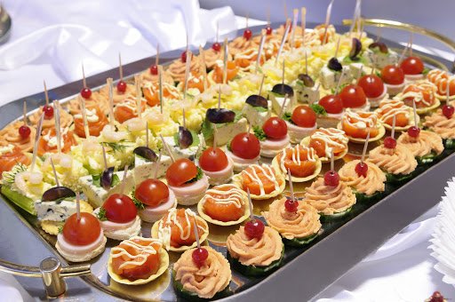

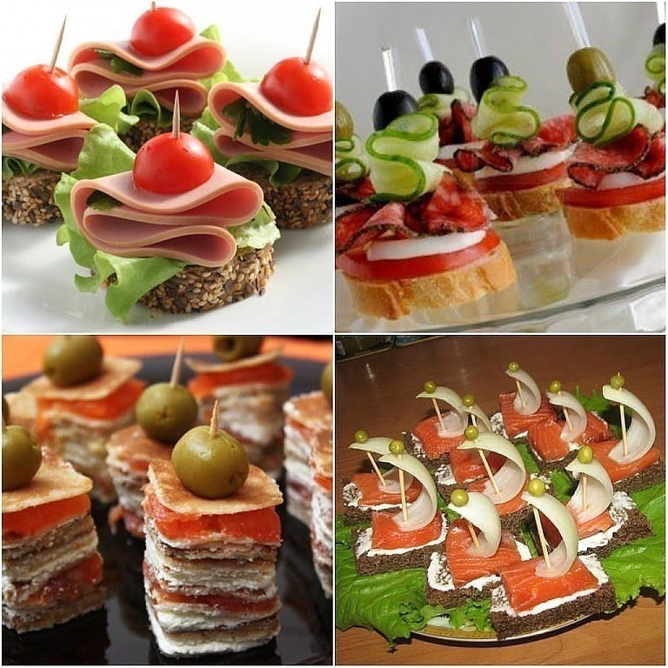

Подача ікри
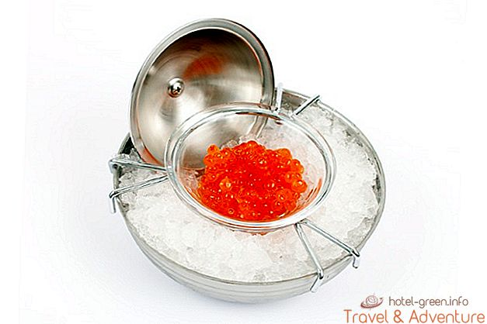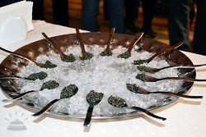
Подача волованів
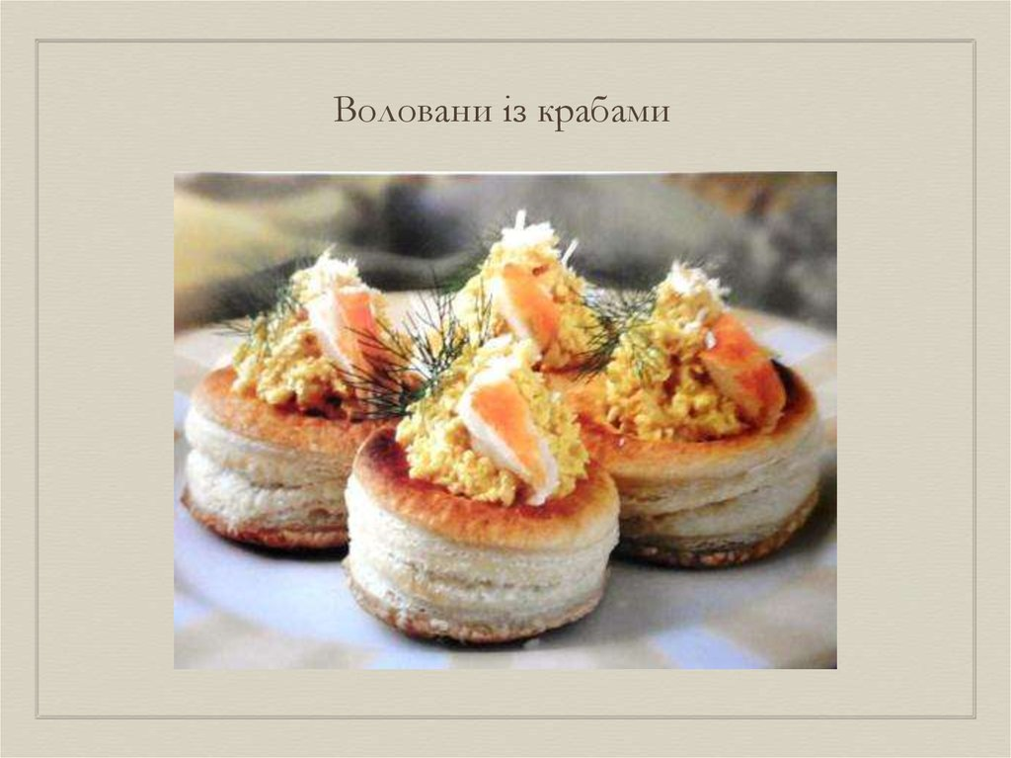
Подача салатів

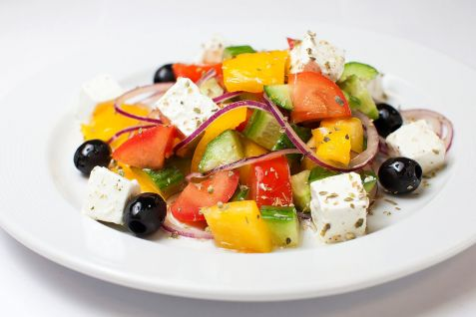
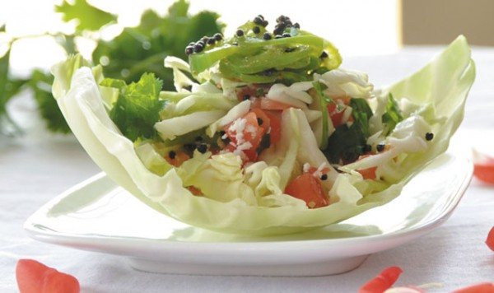
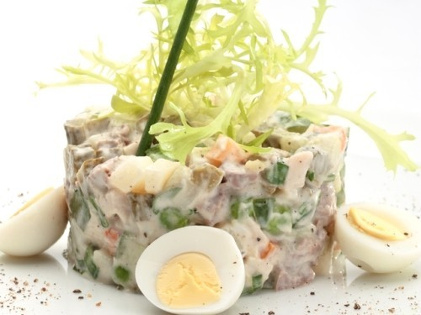
Подача салатів – коктейлів



